2016深圳实验高中部冲刺高考模拟（三）(20160325)
理 科 数 学
第Ⅰ卷（选择题60分）
一、选择题：本大题共12个小题,每小题5分,共60分.在每小题给出的四个选项中，只有一项是符合题目要求的.
1.已知集合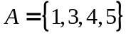，集合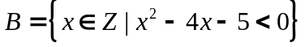，则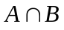的子集个数为（ ）
A．2 B．4 C．8 D．16
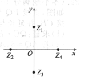
2.如图，复平面上的点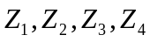到原点的距离都相等，若复数所对应的点为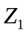，则复数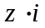（是虚数单位）的共轭复数所对应的点为（ ）
A． B．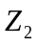 C．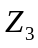 D．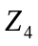
3.下列四个函数中，在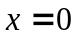处取得极值的函数是（ ）
①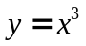；②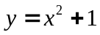；③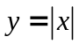；④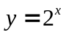
A．①② B．①③ C．③④ D．②③
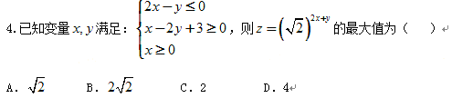
5.执行如图所示的程序框图，输出的结果是（ ）
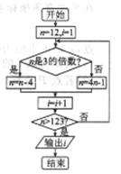
A．5 B．6 C．7 D．8
6.两个等差数列的前项和之比为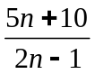，则它们的第7项之比为（ ）
A．2 B．3 C．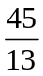 D．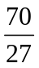
7.在某次联考数学测试中，学生成绩服从正态分布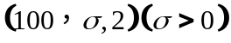，若在（80,120）内的概率为0.8，则落在（0,80）内的概率为（ ）
A．0.05 B．0.1 C．0.15 D．0.2
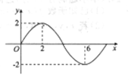
8.函数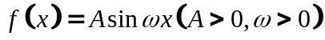的部分图象如图所示，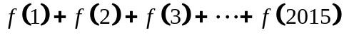的值为（ ）
A．0 B．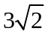 C．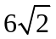 D．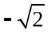
9.若，则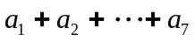的值是（ ）
A．-2 B．-3 C．125 D．-131
10.已知圆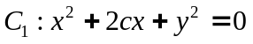，圆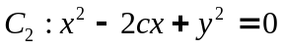，椭圆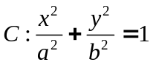（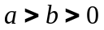，焦距为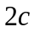），若圆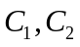都在椭圆内，则椭圆离心率的范围是（ ）
A．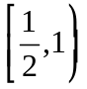 B．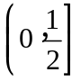 C．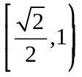 D．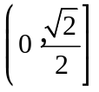
11.定义在上的函数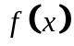对任意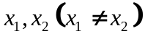都有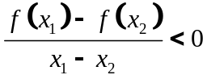，且函数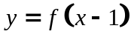的图象关于（1,0）成中心对称，若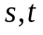满足不等式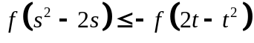，则当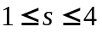时，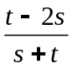的取值范围是（ ）
A．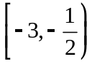 B．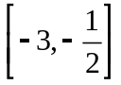 C．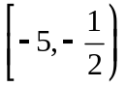 D．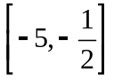
12.正三角形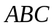的边长为2，将它沿高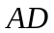翻折，使点与点间的距离为，此时四面体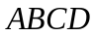外接球表面积为（ ）
A．7 B．19 C．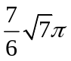 D．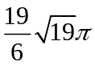
第Ⅱ卷（共90分）
二、填空题（每题5分，满分20分，将答案填在答题纸上）
13.一个几何体的三视图如图所示，该几何体体积为 .
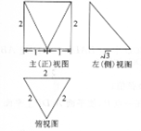
14.已知向量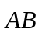与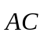的夹角为60°，且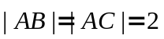，若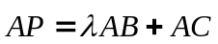，且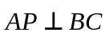，则实数的值为 .
15.已知双曲线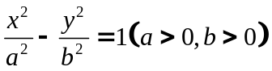的半焦距为，过右焦点且斜率为1的直线与双曲线的右支交于两点，若抛物线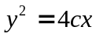的准线被双曲线截得的弦长是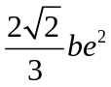（为双曲线的离心率），则的值为 .
16.用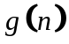表示自然数的所有因数中最大的那个奇数，例如：9的因数有1,3,9，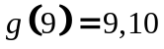的因数有1,2,5,10，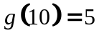，那么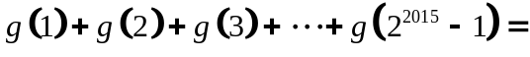 .
三、解答题 （本大题共6小题，共70分.解答应写出文字说明、证明过程或演算步骤.）
17.(本小题满分12分)
在锐角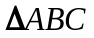中，角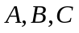所对的边分别为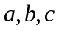，已知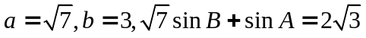.
(1)求角的大小；
(2)求的面积.
18. (本小题满分12分)
某厂商调查甲、乙两种不同型号电视机在10个卖场的销售量（单位：台），并根据这10个卖场的销售情况，得到如图所示的茎叶图.
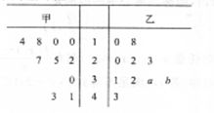
为了鼓励卖场，在同型号电视机的销售中，该厂商将销售量高于数据平均数的卖场命名为该型号电视机的“星级卖场”.
(1)当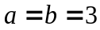时，记甲型号电视机的“星级卖场”数量为，乙型号电视机的“星级卖场”数量为，比较，的大小关系；
(2)在这10个卖场中，随机选取2个卖场，记为其中甲型号电视机的“星级卖场”的个数，求的分布列和数学期望；
(3)若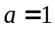，记乙型号电视机销售量的方差为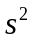，根据茎叶图推断为何值时，达到最小值.(只需写出结论)
19. (本小题满分12分)如图1，在边长为4的菱形中，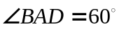，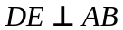于点，将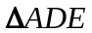沿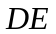折起到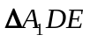的位置，使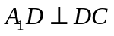，如图2.
(1)求证：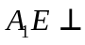平面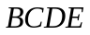；
(2)求二面角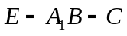的余弦值；
(3)判断在线段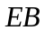上是否存在一点，使平面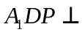平面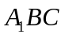？若存在，求出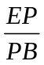的值；若不存在，说明理由.
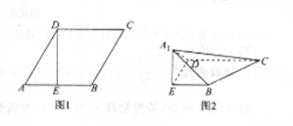
20. (本小题满分12分)
如图，已知椭圆：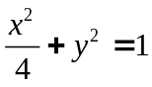，点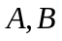是它的两个顶点，过原点且斜率为的直线与线段相交于点，且与椭圆相交于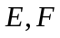两点.
(1)若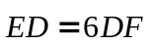，求的值；
(2)求四边形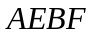面积的最大值.
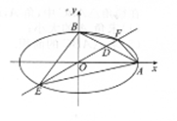
21. (本小题满分12分)设函数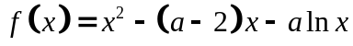.
(1)求函数的单调区间；
(2)若函数有两个零点，求满足条件的最小正整数的值；
(3)若方程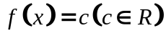有两个不相等的实数根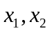，比较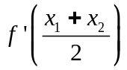与0的大小.

请考生在22、23、24三题中任选一题作答，如果多做，则按所做的第一题记分.
22. (本小题满分10分)选修4-1：几何证明选讲
如图，直线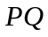与⊙相切于点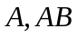是⊙的弦，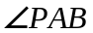的平分线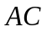交⊙于点，连接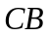，并延长与直线相交于点.
(1)求证：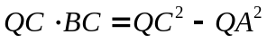；
(2)若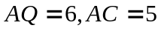，求弦的长.
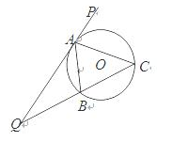
23. (本小题满分10分)选修4-4：坐标系与参数方程
在平面直角坐标系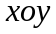中，直线的参数方程为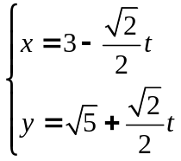（为参数），在以原点为极点，轴正半轴为极轴的极坐标中，圆的方程为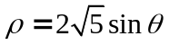.
(1)写出直线的普通方程和圆的直角坐标方程；
(2)若点坐标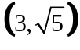，圆与直线交于两点，求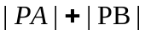的值.
24. (本小题满分10分)选修4-5：不等式选讲
(1)已知函数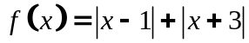，求的取值范围，使为常函数；
(2)若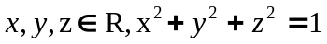，求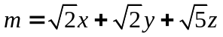的最大值.

